附件：
“人工智能与高质量数据集高价值场景创新大赛”拟获奖项目名单
（排名不分先后）
一、一等奖（暨推荐全国总决赛）获奖名单
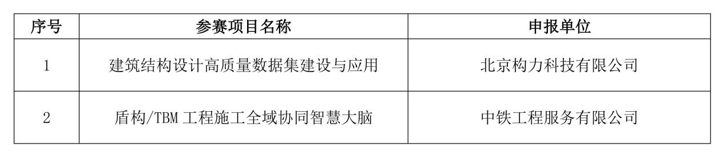
二、二等奖获奖名单
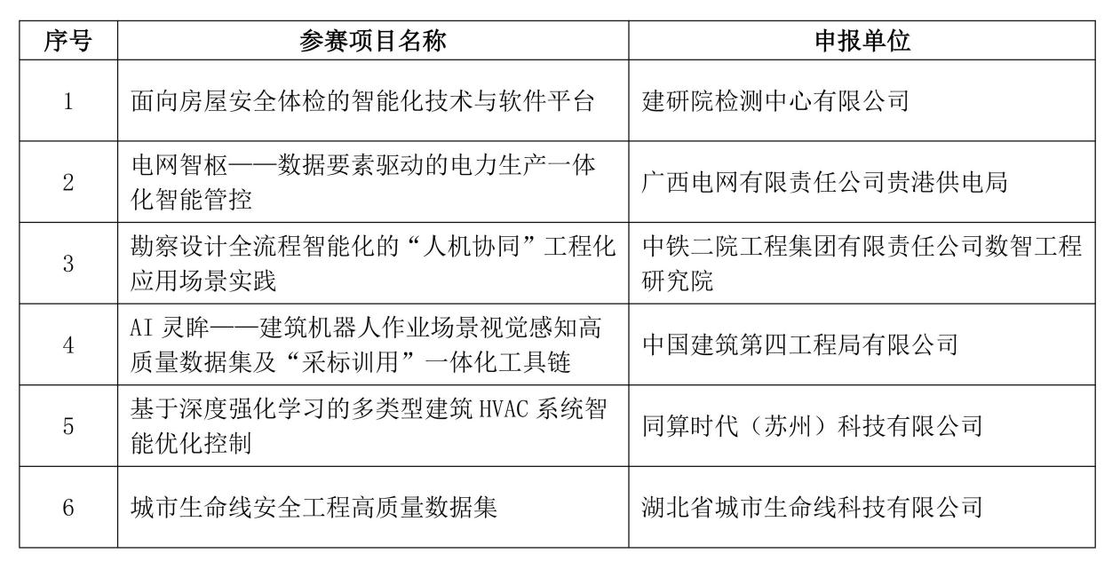
三、三等奖获奖名单
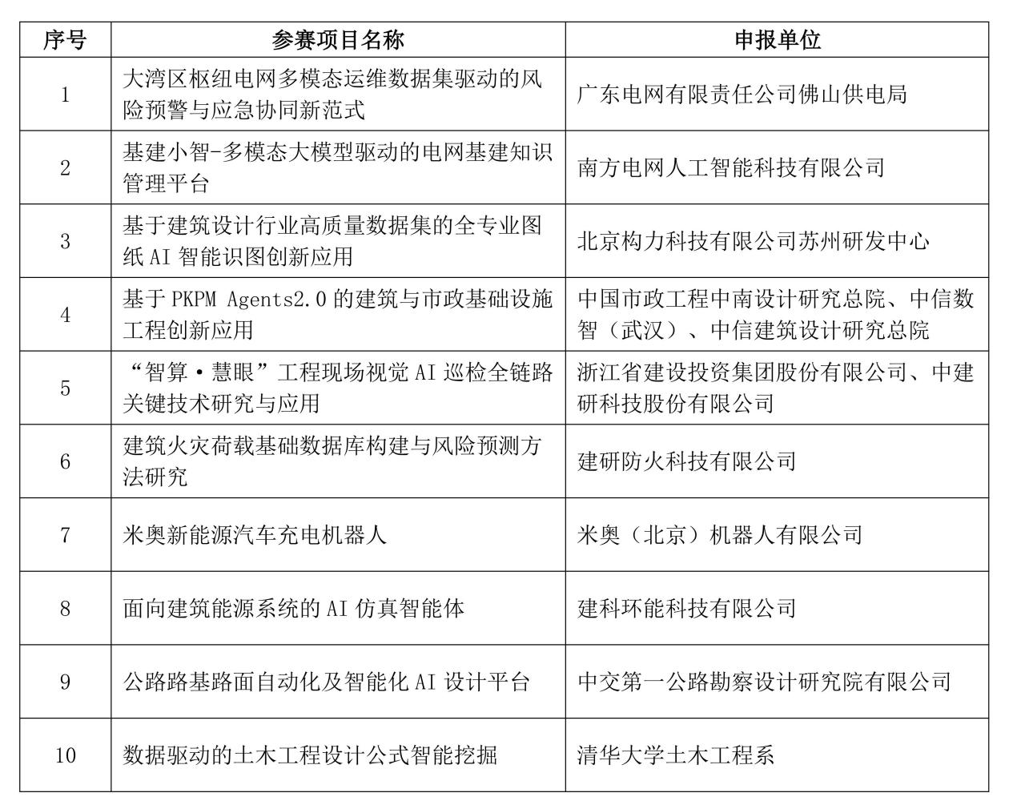
注：优胜奖及专项奖另行公布。

